KSZB rady MČ Praha – Dolní Počernice a Bezpečnostní komise rady
MČ Praha 14 ve spolupráci s Městskou policií Praha v rámci projektu
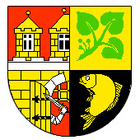
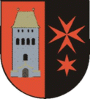

STOP
kriminalitě páchané na seniorech a ZTP

Vás zvou na besedu o prevenci kriminality, která proběhne

v úterý 24. listopadu od 14 hodin

v hotelu SVORNOST v Novozámecké ulici v Dolních Počernicích

V rámci programu bude promítnut film o preventivních opatřeních proti kriminalitě, páchané na seniorech. Na toto téma promluví i zkušení pracovníci městské policie. Účastníci besedy obdrží předměty pro zvýšení osobní bezpečnosti (panoramatická kukátka a řetízky na dveře a osobní alarmy), instruktážní materiály a malé občerstvení.

Na tuto akci srdečně zveme všechny seniory a ZTP Prahy 14 a Dolních Počernic
za KSZB Dr. T. Jirsák

